HỆ THỐNG PHA MÀU TỰ ĐỘNG

1. Phần mềm sử dụng:

TIA Portal V18, PLCSim Advance, SIMIT V11.0 SP1.

2. Hoạt động:

Thực hiện hệ thống pha màu tự động. Sử dụng PLC 1512C-1PN, dùng SIMIT để mô phỏng lớp trường, Scada thực hiện qua WinCC Unified.

\*Giao diện Scada

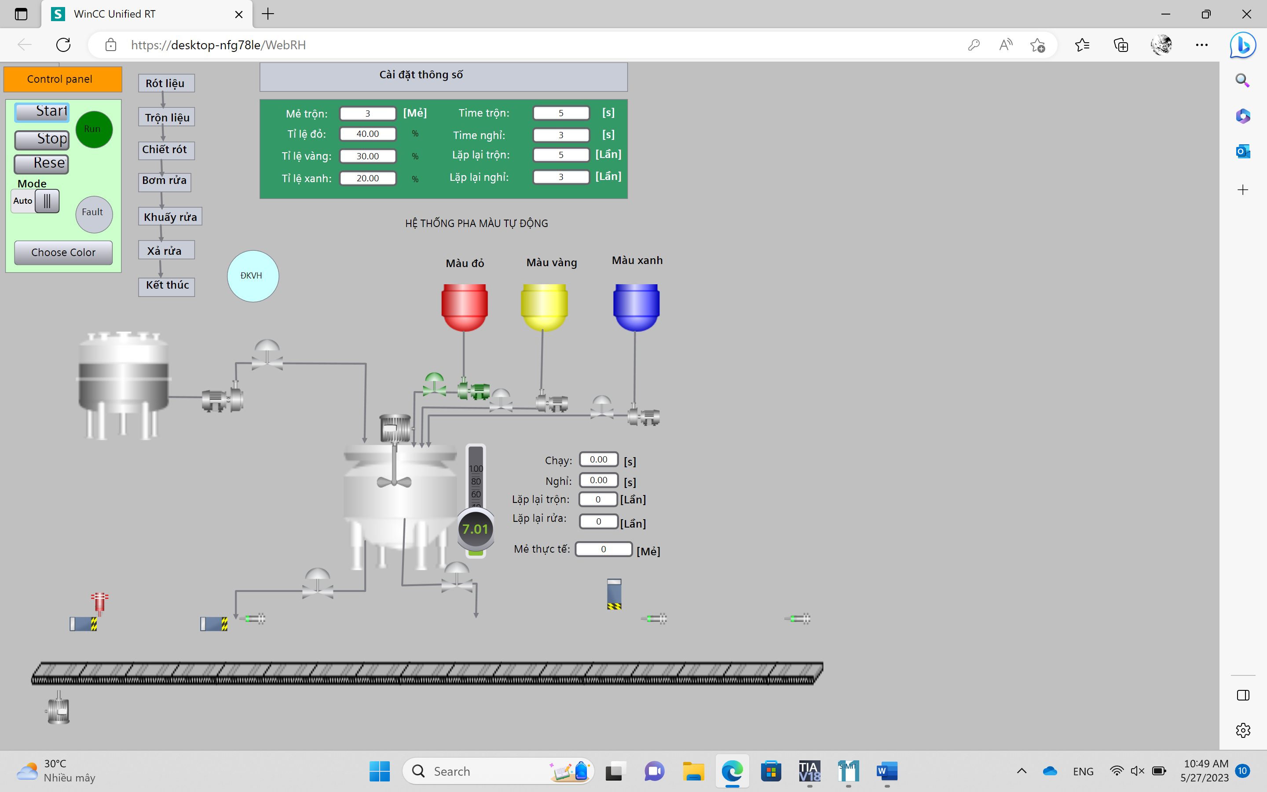

\*SIMIT

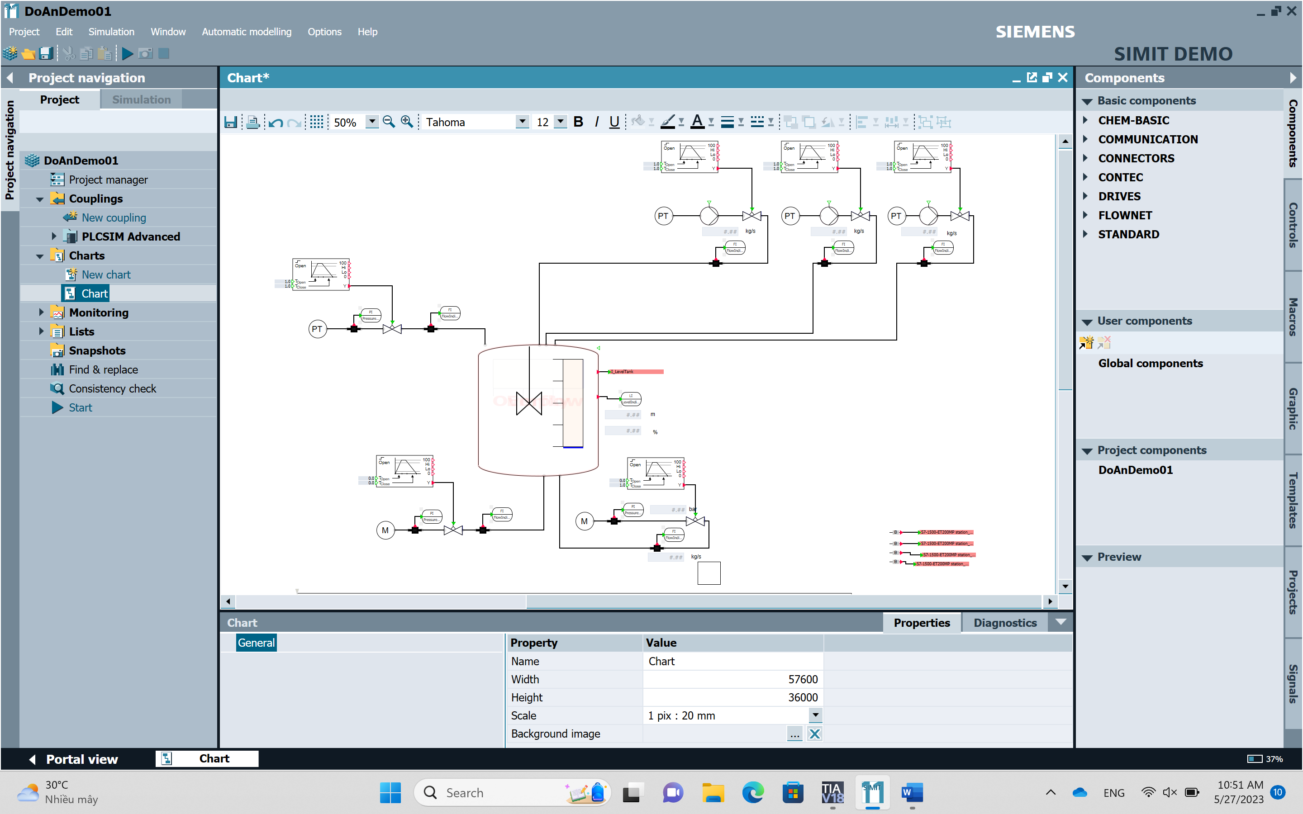

Hệ thống pha màu gồm 1 bồn trộn từ 3 màu đỏ, vàng, xanh. Băng chuyền dùng để vận chuyển chai chiết rót.

Hoạt động hệ thống như sau:

- Khi bắt đầu, bơm màu đỏ theo tỉ lệ chỉnh, tiếp theo bơm màu vàng, cuối cùng bơm màu xanh. Băng chuyền đẩy vật đến vị trí 1 là vị trí chai bắt đầu.

- Khi màu được bơm xong, sẽ tiến hành trộn màu, khi trộn và nghỉ đủ số lần cài đặt. Băng chuyền sẽ di chuyển chai đến vị trí 2 là vị trí chiết rót.

- Sau khi rót màu xong, chai sẽ được di chuyển đến vị trí 3 là vị trí dập nắp và cuối cùng khi đi qua vị trí 4 thì số mẻ tăng lên 1.

- Khi việc chiết rót được thực hiện xong, sẽ tiến hành rửa bồn bằng nước. Sẽ thực hiện việc bơm rửa bồn theo số lần được cài đặt. Sau khi việc bơm rửa tiến hành xong, mẻ mới sẽ được thực hiện.